**ДНІПРОВСЬКИЙ НАЦІОНАЛЬНИЙ УНІВЕРСИТЕТ ІМЕНІ ОЛЕСЯ ГОНЧАРА**

**Факультет прикладної математики**

**Кафедра математичного забезпечення ЕОМ**

**Звіт**

з практичної роботи № 1

з курсу «Бази даних»

на тему: «Розробка бази даних в СУБД MS SQL Server з графічним багатовіконним користувацьким інтерфейсом»

Виконав:

студент 3-го курсу

групи ПЗ-21у-1

Войцехов М.О.

м. Дніпро

2022 р.

1. Постановка задачі.

Розробити базу даних, засобами СУБД MS SQL Server, що забезпечує введення, перегляд, редагування й виконання складних запитів користувача для декількох зв'язаних таблиць.

Опис предметної області

Ви є керівником служби планування Приватної клініки. Вашим завданням є відстеження показників роботи клініки. У клініці працюють лікарі різних спеціальностей, що мають різну кваліфікацію. Щодня в клініку звертаються хворі (пацієнти). Усі вони проходять обов'язкову реєстрацію, при якій у базу даних заносяться стандартні анкетні дані (прізвище, ім'я, по батькові, рік народження). Кожний пацієнт може звертатися в клініку кілька раз, потребуючи на різну медичну допомогу. Усі звернення пацієнтів фіксуються, при цьому встановлюється діагноз, визначається вартість лікування, запам'ятовується дата звернення.

Таблиці

Лікарі (Код лікаря, Прізвище, Ім'я, По батькові, Спеціальність, Категорія). Пацієнти (Код пацієнта, Прізвище, Ім'я, По батькові, Рік народження).Звернення (Код звернення, Код лікаря, Код пацієнта, Дата, Діагноз, Вартість лікування).

2. Опис ходу розв'язання.

2.1 Побудова таблиць, структура таблиць

2.2. Встановлення зв'язків

2.3. Схема зв'язків

2.4. Проектування та реалізація запитів

Запит 1

Виведення усіх записів з таблиці Лікарі(Medic). Однотабличний запит.

Програмний код 2.1 – Запит 1 в MS SQL Server

SELECT [m_code]

,[Surname]

,[Name]

,[Patronymic]

,[Specialty]

,[Category]

FROM [Hospital].[dbo].[Medic]

Програмний код 2.2 – Запит 1 на SQL мові

SELECT *FROM Medic

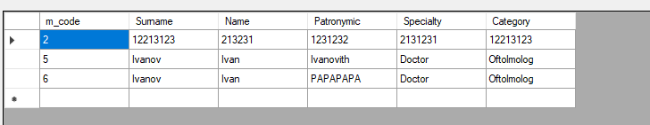

Рисунок 2.1 – Виконання запиту 1

Запит 2

Виведення записів лікарів, які відповідають відповідній спеціальності. Однотабличний запит.

Програмний код 2.3 – Запит 2 в MS SQL Server

SELECT [m_code]

,[Surname]

,[Name]

,[Patronymic]

,[Specialty]

,[Category]

FROM [Hospital].[dbo].[Medic]

where [Specialty] = 'Doctor'

Програмний код 2.4 – Запит 2 на SQL мові

SELECT *FROM Medic where Specialty = 'Doctor'

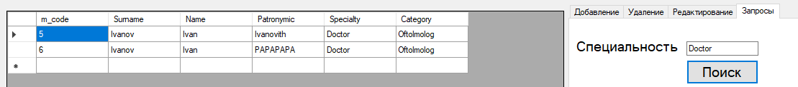

Рисунок 2.2 – Виконання запиту 2

Запит 3

Виведення кількості записів в таблиці Лікарі. Однотабличний запит.

Програмний код 2.5 – Запит 3 в MS SQL Server

SELECT COUNT(m_code)

FROM [Hospital].[dbo].[Medic]

Програмний код 2.6 – Запит 3 на SQL мові

SELECT COUNT(m_code) FROM Medic

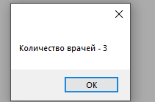

Рисунок 2.3 – Виконання запиту 3

Запит 4

Виведення пацієнтів, які народились в певний проміжок років. Однотабличний запит.

Програмний код 2.7 – Запит 4 в MS SQL Server

SELECT [p_code]

,[Surname]

,[Name]

,[Patronymic]

,[DateOfBorn]

FROM [Hospital].[dbo].[Patient]

where YEAR([DateOfBorn]) BETWEEN 2000 AND 2004

Програмний код 2.8 – Запит 4 на SQL мові

SELECT *FROM Patient where YEAR(DateOfBorn) BETWEEN 2000 AND 2004"

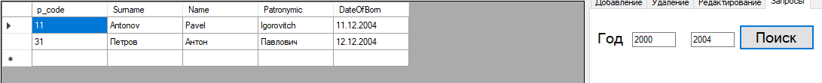

Рисунок 2.4 – Виконання запиту 4

Запит 5

Виведення пацієнтів, за певним Прізвищем. Однотабличний запит.

Програмний код 2.9 – Запит 5 в MS SQL Server

SELECT [p_code]

,[Surname]

,[Name]

,[Patronymic]

,[DateOfBorn]

FROM [Hospital].[dbo].[Patient]

Where [Surname] = 'Antonov'

Програмний код 2.10 – Запит 5 на SQL мові

SELECT *FROM Patient where Surname = 'Antonov'

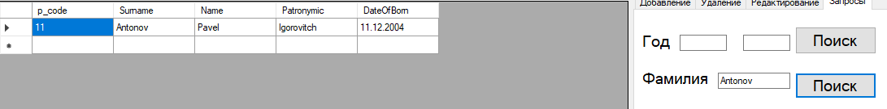

Рисунок 2.5 – Виконання запиту 5

Запит 6

Визначити кількість паціентів в кожному місяці 2022 року. Запит з групуванням.

Програмний код 2.11 – Запит 6 в MS SQL Server

SELECT count(*)

, MONTH([DateOfApp])

as 'месяц'

from [Hospital].[dbo].[Appeal]

where year([DateOfApp]) = 2022

group by month([DateOfApp])

Програмний код 2.12 – Запит 6 на SQL мові

SELECT count(*) as 'Количество', MONTH(DateOfApp) as 'месяц' from Appeal where year(DateOfApp) = 2022 group by month(DateOfApp)

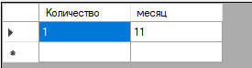

Рисунок 2.6 – Виконання запиту 6

Запит 7

Визначити кількість працівників по кожній посаді. Запит з групуванням.

Програмний код 2.13 – Запит 7 в MS SQL Server

SELECT count(*) as 'Количество'

, [Specialty] as 'Специальность'

from [Hospital].[dbo].[Medic]

group by [Specialty]

Програмний код 2.14 – Запит 7 на SQL мові

SELECT count(*) as 'Количество', Specialty as 'Специальность' from Medic group by Specialty

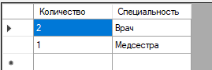

Рисунок 2.7 – Виконання запиту 7

Запит 8

Визначити кількість працівників по кожній посаді. Запит з групуванням.

Програмний код 2.15 – Запит 8 в MS SQL Server

SELECT count(*) as 'Количество'

, [Specialty] as 'Специальность'

from [Hospital].[dbo].[Medic]

group by [Specialty]

Програмний код 2.16 – Запит 8 на SQL мові

SELECT count(*) as 'Количество', Specialty as 'Специальность' from Medic group by Specialty



Рисунок 2.8 – Виконання запиту 8

2.5. Звіти

3. Опис інтерфейсу (керівництво користувача).

4. Тестування з коментарями

5. Висновки ( за кожним пунктом завдання)